**마이크로 프로세서 및 실습 보고서**

**장경식 교수님**

**02 분반**

**2015136111 임세정**

**선정이유**

1. 이전부터 미디 컨트롤러에 대해 구현하고 싶었고, 한정되어있는 레이아웃보다는 원하는대로 구성하고 싶었습니다.—(또한 일반적인 미디는 0-127까지의 값으로 움직이기 때문에 osc보다 부자연스럽다고 들었습니다.)
2. 신디사이저의 경우 라즈베리 파이나 아두이노로 diy로 만들 수 있게 하는 프로젝트도 많았고, 기회가 될 때 한번 도전해 보고 싶었습니다.

osc: open sound control

CNMAT에서 개발한 포맷으로 미디에 비해서 연속성, 정확성에서 우월하지만 지원하는 기기가 제한적이라고 알려져 있습니다.

**주제**

-미디/osc 컨트롤러

참고하고 있는 것

1.arduinome—calarts

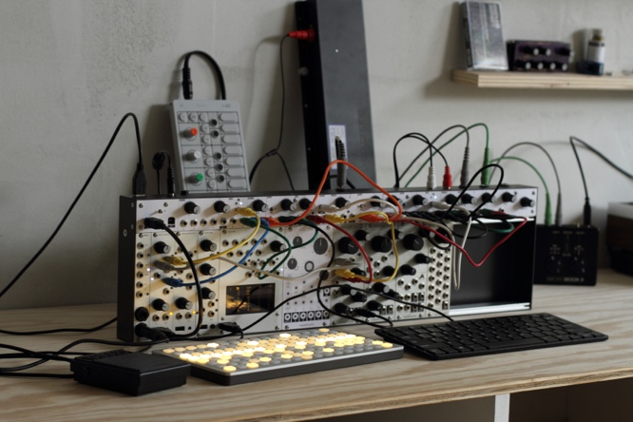

original—monome

2. Livid instruments Ohm rgb

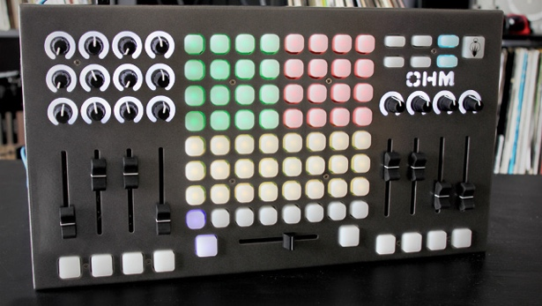

**부가적으로 필요한 것**

-midi shield 아니면 usb로

-breakout pcb—버튼패드 용

-button pad

-led

-unsped shield

주문이 불가능할 경우 데이터는 있으므로 제작—난이도는 어려운가?

아니면 io expansion 쉴드가 있는듯 합니다.

fader

Knob

포텐셜미터

Enclosure—껍데기

궁금한 점

경제적으로 버튼패드를 추가할 수 있는가

혹은 쉴드를 통해서 인풋을 더 확장할 수 있는가

usb로 midi/osc 신호 오가는 것을 구현하는 것이 복잡한가